4C SINIFI ARTIK TEMA GÖNÜLLÜSÜ
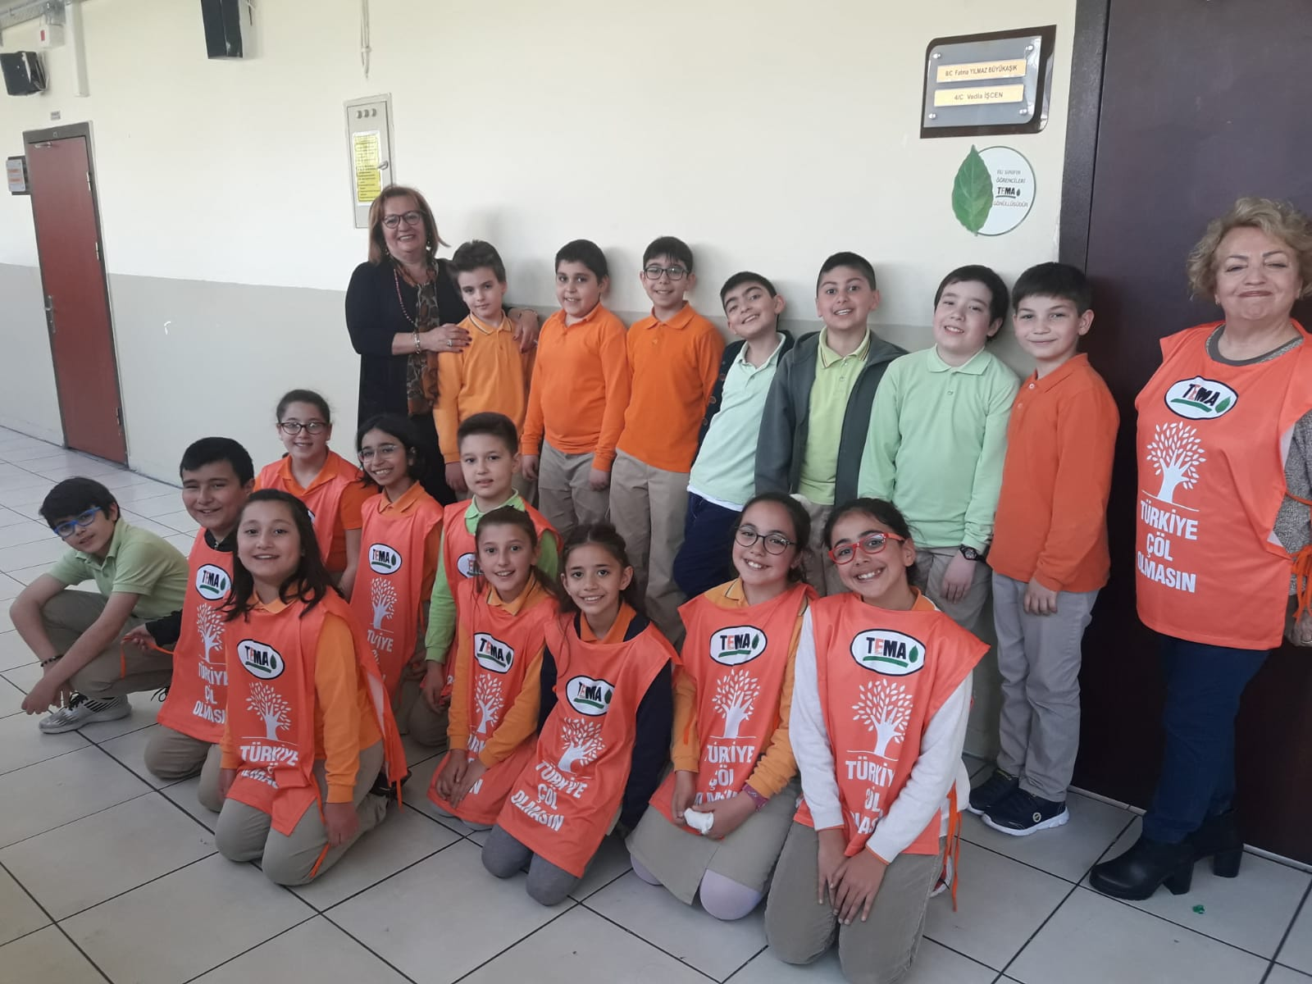
Sıfır Atık Projesi kapsamında okulumuzu ziyaret eden TEMA Vakfı Gönüllülerinden etkilenip, çevreye, doğaya ve canlıya verdikleri değeri somut olarak göstermek isteyen 4C Sınıfı ve Sınıf Öğretmenleri Vedia İŞCEN, tema gönüllüsü olarak TEMA yapraklarını kapılarına astılar. Tüm öğrencilerimize hassasiyetlerinden ötürü teşekkür ederiz.

